CIENCIAS NATURALES 7º BÁSICO

DOCENTE CIENCIAS NATURALES: CLAUDIA VERA ABURTO

- IMPORTANTE: LAS GUÍAS DE CIENCIAS NATURALES, SON SÓLO DE INSTRUCCIÓN Y ENTREGA DE CONTENIDOS. TODAS LAS ACTIVIDADES LAS DEBES RESOLVER EN TU CUADERNO, COPIANDO PREGUNTAS Y RESPUESTAS.
- ESTAS GUÍAS NO DEBEN SER IMPRESAS, SON SÓLO PARA LECTURA.

UNIDAD NÚMERO 1: Comportamiento de la Materia y su Clasificación
Objetivos de aprendizaje:
OA13 -Investigar experimentalmente y explicar el comportamiento de gases ideales en situaciones cotidianas, considerando: factores como presión, volumen y temperatura, las leyes que los modelan, la teoría cinético-molecular.
OA14 -Investigar experimentalmente y explicar la clasificación de la materia en sustancias puras y mezclas (homogéneas y heterogéneas), los procedimientos de separación de mezclas (decantación, filtración, tamizado y destilación), considerando su aplicación industrial en la metalurgia, la minería y el tratamiento de aguas servidas, entre otros.
OA15 -Investigar experimentalmente los cambios de la materia y argumentar con evidencia empírica que estos pueden ser físicos o químicos.

GUÍA DE APRENDIZAJE NÚMERO 1

Objetivos de aprendizaje: Explicar el comportamiento de gases ideales en situaciones cotidianas, considerando: factores como presión, volumen y temperatura, las leyes que los modelan, la teoría cinético-molecular.

Estimado y estimada estudiante de 7º básico: A través de estas lecciones dadas en guías de estudio y aprendizaje a distancia, aprenderemos a Conocer un fascinante mundo que nos muestra la Química, maravillosa área de las ciencias que nos permite entender el comportamiento de la materia, es el caso especial en esta unidad, de los Gases.

¡¡¡BIEN…ES HORA DE COMENZAR!!!

ACTIVIDADES

1.- Escribe en tu cuaderno de ciencias naturales lo siguiente:

UNIDAD NÚMERO 1: UNIDAD NÚMERO 1: Comportamiento de la Materia y su Clasificación
Objetivos de aprendizaje:
Explicar el comportamiento de gases ideales en situaciones cotidianas, considerando: factores como presión, volumen y temperatura, las leyes que los modelan, la teoría cinético-molecular.

2.-Contesta en tu cuaderno las siguientes preguntas:
¿De qué creen que se tratará esta unidad? ¿Cuáles son los estados de la materia? Comienza la clase con las siguientes preguntas: ¿Qué son los gases? ¿Qué gases conocen? ¿Dónde podemos encontrar gases? ¿Qué características presentan los gases?

3.- Observa y lee las páginas 8, 9 y 10 de tu libro de ciencias y responde de manera ordenada las preguntas que allí aparecen.

4.- A continuación te invito a revisar las siguientes imágenes, y responder en tu cuaderno, las preguntas realizadas.

- GAS: ESTADO DE LA MATERIA EN QUE LAS SUSTANCIAS NO TIENEN NO TIENEN CUERPO NI VOLUMEN PROPIO.

Busca, dibuja y pinta imágenes de sustancias que se encuentren en estado gaseoso y que respondan a la definición dada.

- Observa la imagen y describe el comportamiento de las partículas en estado gaseoso
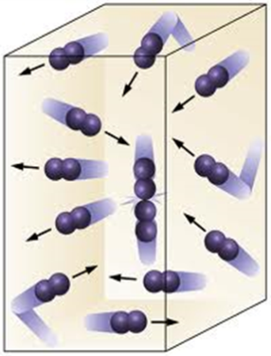
- Existe una maravillosa Teoría que tiene un genial título: Teoría Cinética Molecular de los gases. Bien esta teoría, planteada por hombres de ciencia, dice así:

- Los gases están formados por partículas.
- Entre las partículas, la fuerza de atracción son mínimas, y se encuentran en -constante movimiento.
- Ocupan todo el volumen disponible.
- El aumento de la temperatura, aumenta la velocidad de las partículas

Veamos que nos dice entonces esta teoría, responde en tu cuaderno:
- ¿Qué pasa si aumenta la temperatura de un gas?

- Ahora veremos las lindas propiedades de los Gases, estas dicen así:
- Fluidez: ocupan todo el espacio disponible… ¿por qué?
Porque prácticamente no poseen fuerzas de unión entre sus moléculas.
- Difusión: un gas se mezcla con otro debido al movimiento de las moléculas.
¿Puedes dar un ejemplo de esto?
- Compresión: disminución del volumen de un gas por el acercamiento de moléculas entre sí, debido a la presión aplicada.

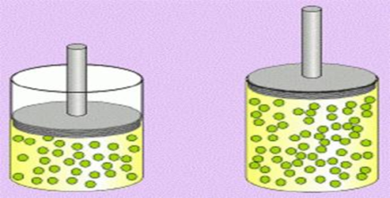

- Resistencia: los gases se oponen al movimiento de los cuerpos, debido a la fuerza de roce.
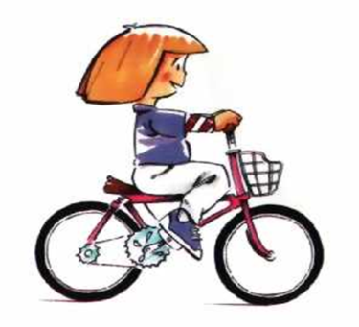
5.- Te invito ahora a desarrollar en tu cuaderno la guía WEB CLASS PROPIEDADES DE LOS GASES QUE SE ENCUENTRA ADJUNTA A LAS ACTIVIDADES ENVIADAS.
COPIA EN TU CUADERNO PREGUNTAS Y RESPUESTAS. NO DEBES IMPRIMIR LAS GUÍAS.

6.- Finalmente, te invito a responder en tu cuaderno la guía 2 . Recuerda escribir en tu cuaderno preguntas y respuestas.

